Лабораторная работа №7
Дискретное логарифмирование в конечном поле
Кадрова Ангелина Александровна
Содержание

1 Введение

1.1 Цели и задачи
Цель работы
Основная цель работы — изучить и реализовать алгоритм Полларда для дискретного логарифмирования в конечном поле.
Задание
С помощью языка программирования Julia реализовать алгоритм Полларда для дискретного логарифмирования в конечном поле.

1.2 Теоретическое введение
Задача дискретного логарифмирования применяется во многих алгоритмах криптографии с открытым ключом.
Обозначим $F_{p}=Z/pZ$, где $p$ — простое целое число, и назовем его конечным полем из $p$ элементов. Задача дискретного логарифмирования в конечном поле формулируется так: для данных целых чисел $a$ и $b$ ($a>1$, $b<p$) найти логарифм — такое целое число $x$, что $a^{x}≡b (mod p)$.
Безопасность соответствующих криптосистем основана на том, что, зная числа $a,x,p$, вычислить $a^{x} (mod p)$ легко, а решить задачу дискретного логарифмирования трудно.
Для решения задачи применяется $ρ$-метод Полларда. При этом случайное отображение $f$ должно обладать сжимающими свойствами и вычислимостью логарифма. В качестве случайного отображения $f$ обычно используют ветвящиеся отображения, например:
$$f\left(c\right)=\left\{\begin{matrix}a⋅c, & \text{при }c<p/2 \\ b⋅c, & \text{при }c>p/2\end{matrix}\right.$$
При $c<p/2$ имеем $\log_{a}f\left(c\right)=\log_{a}c+1$, при $c>p/2$ — $\log_{a}f\left(c\right)=\log_{a}c+x$.
Алгоритм, реализующий p-Метод Полларда для задач дискретного логарифмирования:
Вход. Простое число $p$, число $a$ порядка $r$ по модулю $p$, целое число $b$, $1<b<p$; отображение $f$, обладающее сжимающими свойствами и сохраняющее вычислимость логарифма.
Выход. Показатель $x$, для которого $a^{x}≡b (mod p)$, если такой показатель существует. 1. Выбрать произвольные целые числа $u,v$ и положить $c=a^{u}⋅b^{v} (mod p)$, $d=c$. 2. Выполнять $c=f\left(c\right) (mod p)$, $d=f\left(f\left(d\right)\right) (mod p)$, вычисляя при этом логарифмы для $c$ и $d$ как линейные функции от $x$ по модулю $r$, до получения равенства $c=d (mod p)$. 3. Приравняв логарифмы для $c$ и $d$, вычислить логарифм $x$ решением сравнения по модулю $r$. Результат: $x$ или “Решения нет”[1].
Julia — высокоуровневый свободный язык программирования с динамической типизацией, созданный для математических вычислений[2]-[3].

2 Выполнение лабораторной работы

2.1 Алгоритм p-метода Полларда
Реализуем алгоритм Полларда для дискретного логарифмирования в конечном поле.
function next_step(val, u, v, a, b, p, r)
if val < div(p, 2)
return (a * val) % p, (u + 1) % r, v
else
return (b * val) % p, u, (v + 1) % r
end
end
function pollard_rho(a, b, p, r)
u = 2
v = 2
c = (powermod(a, u, p) * powermod(b, v, p)) % p
d = c
uc, vc = u, v
ud, vd = u, v
while true
c, uc, vc = next_step(c, uc, vc, a, b, p, r)
d, ud, vd = next_step(d, ud, vd, a, b, p, r)
d, ud, vd = next_step(d, ud, vd, a, b, p, r)
if c == d
break
end
end
A = (vc - vd) % r
B = (ud - uc) % r
if A == 0
if B == 0
return "Тривиальное совпадение"
else
return "Решения нет"
end
end
x = (B * invmod(A, r)) % r
return x
end

2.2 Тестирование алгоритма
a = 10
b = 64
p = 107
r = 53
println("Решаем задачу: $a^x = $b (mod $p)")
x = pollard_rho(a, b, p, r)
println("Найден логарифм x = $x")
println("Проверка: powermod($a, $x, $p) = ", powermod(a, x, p))
В результате получим следующий вывод(рис. 1):
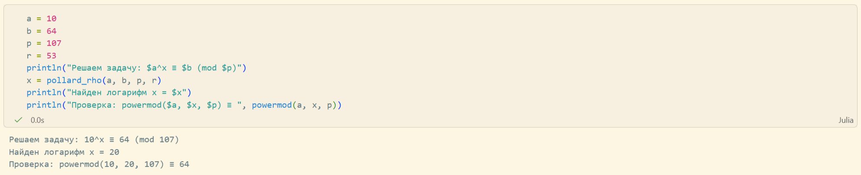
Рис. 1: Результаты работы алгоритма

3 Вывод
С помощью языка программирования Julia был реализован алгоритм Полларда для дискретного логарифмирования в конечном поле.

Список литературы
1. Математические основы защиты информации и информационной безопасности. Лабораторная работа №7: Дискретное логарифмирование в конечном поле: Методические указания к лабораторной работе. Саратовский государственный университет имени Н.Г. Чернышевского, 2026.
2. The Julia Programming Language [Электронный ресурс]. JuliaLang.org contributors, 2026. URL: https://julialang.org/ (дата обращения: 03.11.2026).
3. Julia Documentation [Электронный ресурс]. JuliaLang.org contributors, 2026. URL: https://docs.julialang.org/en/v1/ (дата обращения: 03.11.2026).

